Функционал WayLinks и ARSee для Торгового Дома и партнеров

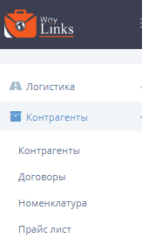
WayLinks – web-решение и одноименное мобильное приложение для предприятия.
Раздел «Контрагенты» - рабочий кабинет юриста и экономиста. Здесь ведется учет контрагентов, реквизитов, сотрудников, автотранспорта – все, что требуется для заполнения документов (транспортных, грузовых, финансовых).
«Договоры» – учет и контроль исполнения обязательств. Контролируются параметры: условия платежа, сумма договора, срок действия, спецификация, доверенные лица (кто имеет право работать с договором – экспедиторы, страховщики и т.п.).
«Номенклатура» – все товары, с которыми работает предприятие: и продукция, и сырье, и ГСМ
«Прайс-лист» – учет прайс-листов: состав, срок действия, кому предложены, в каких магазинах действуют.
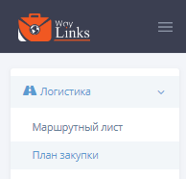
Раздел «Логистика» - планирование поставок и закупок с учетом расположения покупатели и продавца.
«Маршрутные листы» необходимы для оптимизации поставок продукции «Абрау-Дюрсо» и партнеров в магазины.
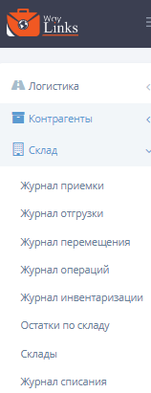
«План закупки» - составляется автоматически, анализируя продажи в магазинах, кафе и ресторанах, так же анализируя планируемы поставки на основании полученных заявок. В плане закупок предлагается выбор поставщиков с наиболее выгодными ценами на товары.
Раздел «Склад» - учитывает весь товарооборот предприятия
«Журнал приемки» - все операции приемки на складах предприятия. Ведется учет размещения товаров до места на полке или стеллаже!
«Журнал отгрузки» - все операции отгрузки на складах предприятия. Печать всех грузовых документов.
«Журнал перемещения» - все операции перемещения на одном предприятии в рамках склада с одним адресом. Ведется учет размещения товаров до места на полке или стеллаже!
«Журнал инвентаризации» - проведение инвентаризации и заведение начальных остатков товаров. Учитывает размещение товаров в помещении и на местах (ячеистое хранение).
«Остатки по складу» - информация об остатках на складе с историей как сформировался такой остаток. Магазины, кафе и т.п. рассматриваются системой как склад, это дает возможность полностью контролировать товарооборот.
«Склады» - описание складов предприятия, партнеров и контрагентов.
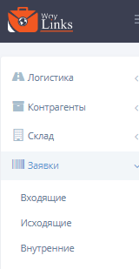
Раздел «Заявки» - одни из интерфейсов для общения с контрагентами. Здесь ведется учет всех заявок: входящих, исходящих, внутренних (когда магазины, рестораны и другие подразделения дают заявку на центральный склад на пополнение запасов).
Функционал данного раздела позволяет не только контролировать поступление и подачу заявок, но и их исполнение (сроки, количество).
Из раздела «Входящие заявки» можно оформить документы на отгрузку, создать план отгрузки, отправить заявку на закупку, автоматически создать план закупки, отправить заявку на производство нужного количества по запрошенной номенклатуре.
Удобно работать через мобильное приложение.

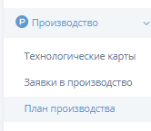
Раздел «Производство» - подходит для любого предприятия (от маленькой пекарни или сыроварни – до большого завода), которое выпускает продукцию.
В данном модуле ведется учет и контроль остатков, расход материалов на единицу готовой продукции; учитываются все операции перемещения, выпуска продукции и списания материалов. Создается план производства с горизонтом планирования от одного дня до года с расчетом потребления материалов.
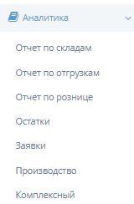
Раздел «Аналитика». В этот раздел поступает вся информация (когда, сколько, кому, где, от куда, кто и т.п.) по всем операциям и по всем подразделениям предприятия. Аналитические отчеты ограничиваются только фантазией пользователя. Можно контролировать спрос / продажи по номенклатуре, по дням недели, по времени покупок, по месту расположения магазина и многое-многое другое.
Часть аналитики выведена на главную страницу и в раздел «Розница» (описание ниже)

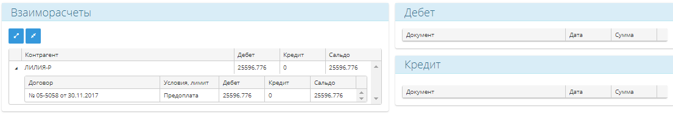
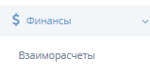
Раздел «Финансы» показывает и контролирует взаиморасчеты с контрагентами в разрезе договоров. Ведется учет исполнения договора по сумме, контроль кредитных лимитов.

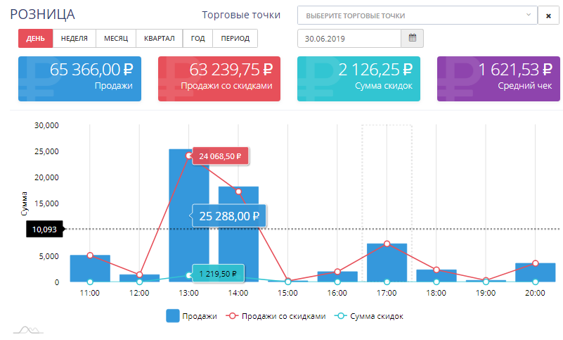

Раздел «Розница» - организация и контроль работы торговых точек. Количество торговых точек и место расположения любое, т.е. можно одновременно контролировать магазины и в Новороссийске, и в Москве, и в Хабаровске, и, даже, за границей.
Период обновления информации 15 минут (настраивается), построение аналитики возможно за любой период, по любому количеству торговых точек.
Продавцы и официанты все еще тратят время на отчеты о продажах и расчеты среднего чека?? – Пусть персонал занимается своей работой, система все считает автоматически.
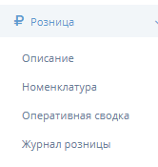
Отчеты из офисов в регионах поступают с задержкой, цифры «гуляют»?? – в системе WayLinks специалисты головного офиса получают информацию в режиме онлайн! Могут сделать любую выборку и любой отчет.
«Описание» - описание торговой точки: название, адрес, координаты, оборудование, права. Координаты и описание передаются в мобильное приложение.
«Номенклатура» - список товаров, которыми торгует конкретная торговая точка, и расходные материалы (моющие средства, бокалы, тарелки и т.п.)
«Журнал розницы» - отчет о розничных продажах.
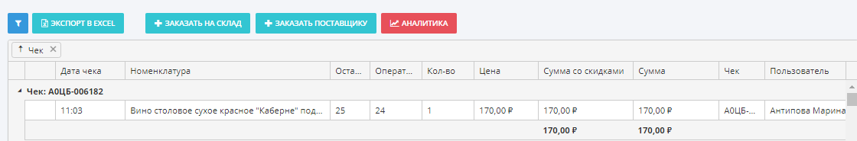
«Оперативная сводка» - онлайн информация за рабочую смену.

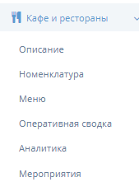
Раздел «Кафе и рестораны» - организация и контроль работы точек общественного питания. Количество точек и место расположения любое, т.е. можно одновременно контролировать кафе, рестораны, бары и в Абрау-Дюрсо, и в Москве, и в Сочи на Красной поляне, и, даже, за границей.
«Описание» - описание точки: название, адрес, координаты, оборудование, права. Координаты и описание передаются в мобильное приложение.
«Номенклатура» - список товаров, сырья и расходные материалы (моющие средства, бокалы, тарелки и т.п.), которые может заказать конкретная точка.
«Меню» - составление меню. Параметры: тип меню (основное, барная карта, сезонное и т.п.), для какого кафе/ресторана или группы данное меню, блюда с описанием, фотографиями, ценой.
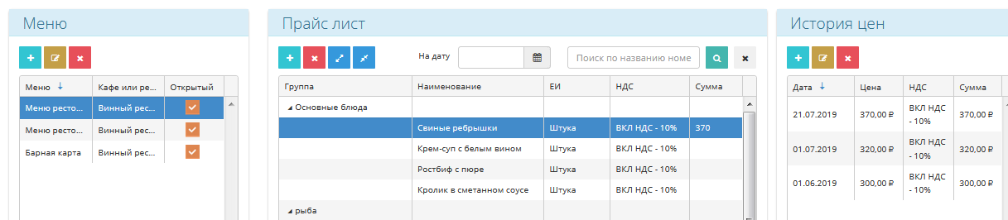

Меню, как и прайс-лист магазина, передаются в мобильное приложение. Пользователь может не только посмотреть блюда, но и сделать заказ.
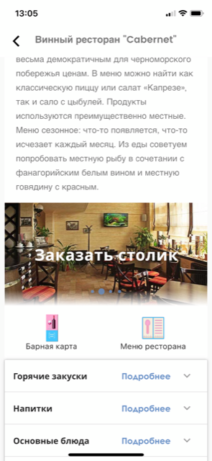
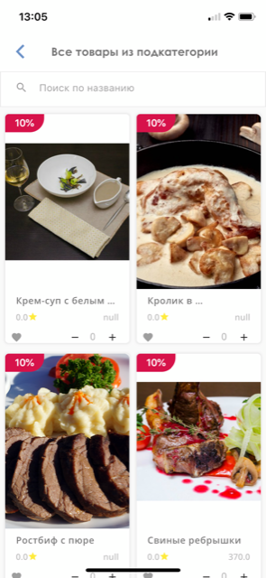
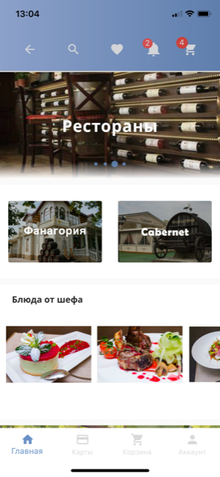

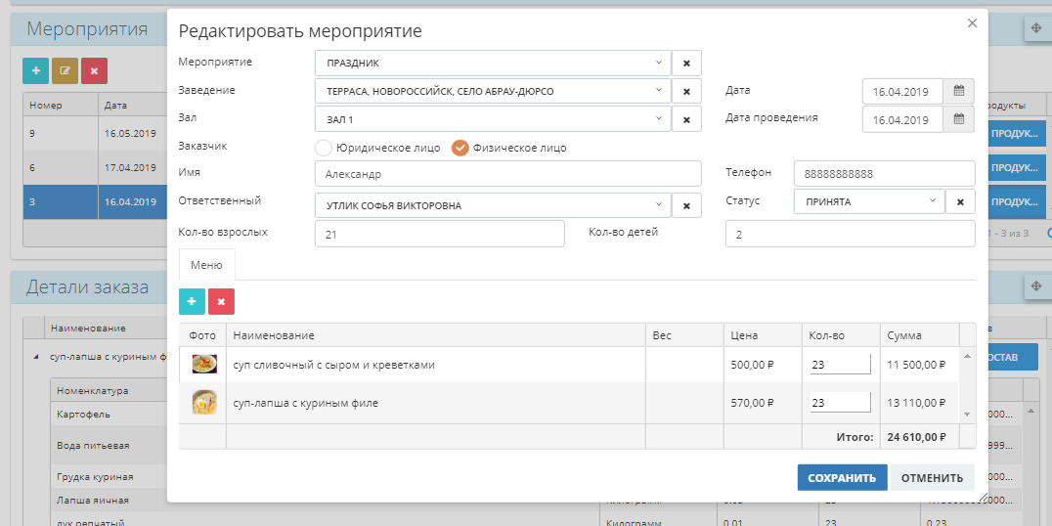
Корпаративы, дни рождения, свадьбы – одним словом банкеты – удобно оформить в разделе «Кафе и рестораны», пункт «Мероприятия». Администратору удобно принимать заказ, планировать работу заведения. Система сразу сделает калькуляцию банкета по составу блюд.

Клиент может заказать банкет самостоятельно, через мобильное приложение.

«Абрау-Дюрсо» - экскурсионно-туристический центр юга России. Спектр предоставляемых услуг весьма широк: экскурсии, дегустации, мастер-классы, СПА-процедуры и многое другое. WayLinks и мобильное приложение позволяют учитывать и это направление бизнеса.
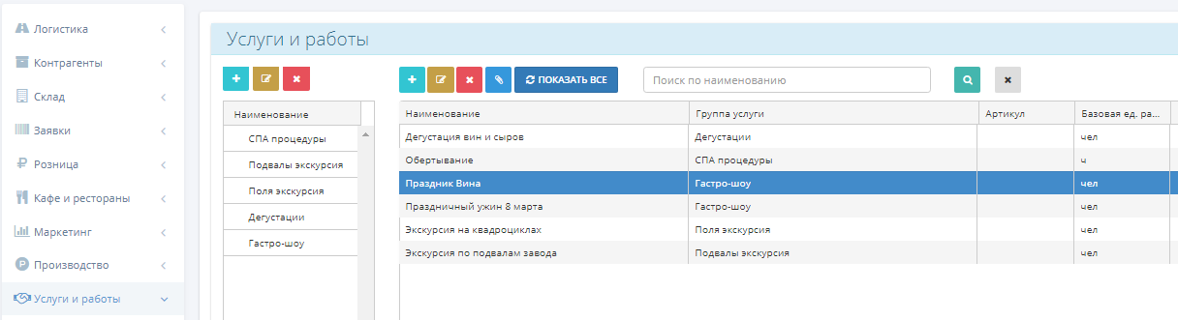
Деятельность этого направления, также как розница и общепит, может контролироваться из любой точки мира. Количество и место расположение объектов контроля не ограничено.
Получить информацию об услуге, заказать и оплатить ее клиент может через мобильное приложение.

«Маркетинг» и мобильное приложение.
Деятельность предприятия для покупателя (розничная торговля), посетителя (общепит) или клиента (СПА, экскурсии) учитывается в разделах соответственно «Розница», «Кафе и Рестораны», «Услуги и работы».
Информация из этих разделов передаются в мобильное приложение. По каждому направлению пользователь может выполнить действие через мобильное приложение: купить товар (включая доставку), заказать столик в ресторане, заказать блюдо и оплатить его, заказать экскурсию и многое другое.
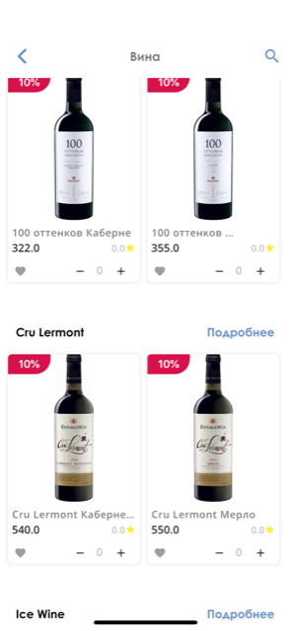
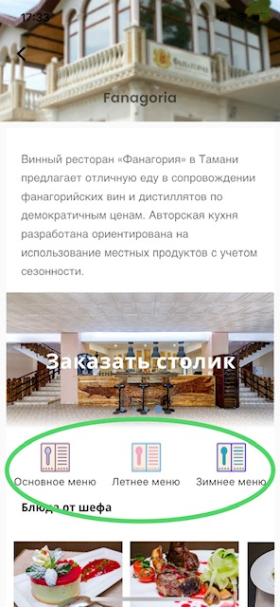
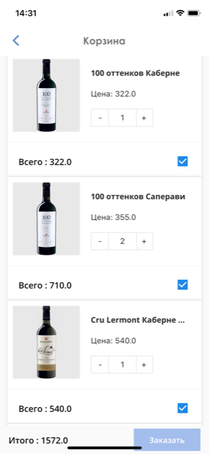
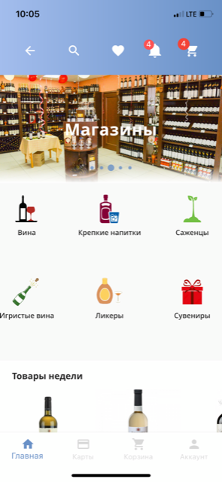

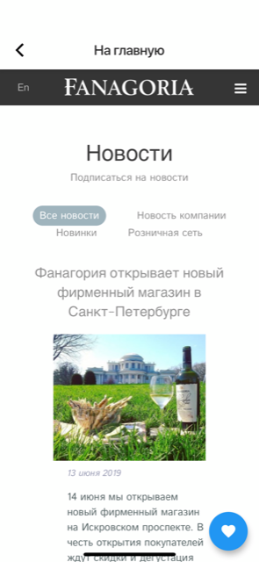
Анонсы отображаются в соответствующем информационном разделе. Обо всех событиях и мероприятиях клиента можно уведомить push-уведомлением или SMS (и то и другое подключено)
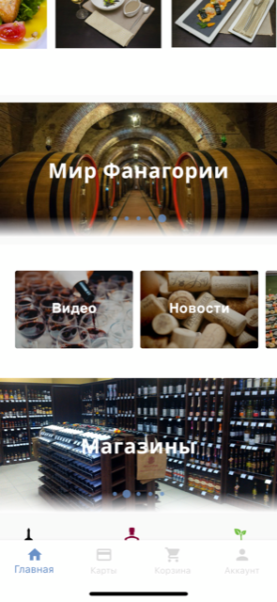

Раздел «Маркетинг» является объединяющим работу с покупателем / клиентом.
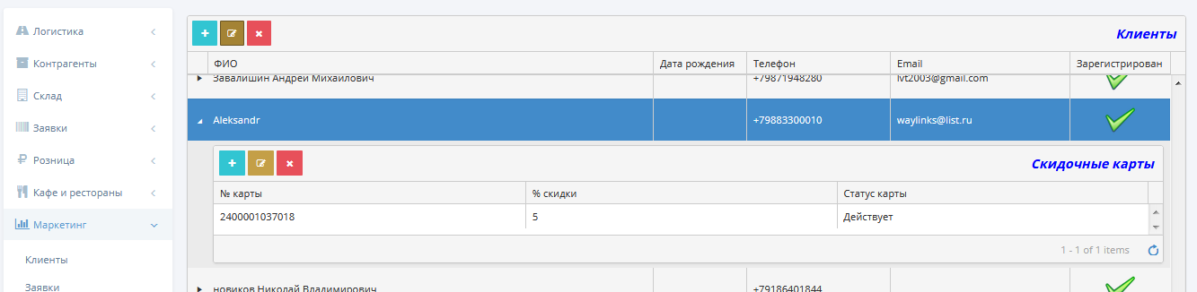
Пункт «Клиенты» - сквозной список клиентов / покупателей продукции предприятия. Регистрируются контактные данные пользователя, его карты (скидочные, бонусные и т.п.).
Пункт «Заявки» - регистрирует всю активность пользователя с данным предприятием или группой предприятий, в случае партнерских программ.
Учтено все: покупки, экскурсии, шоу, участие в мероприятиях и акциях, место действия, отзывы.
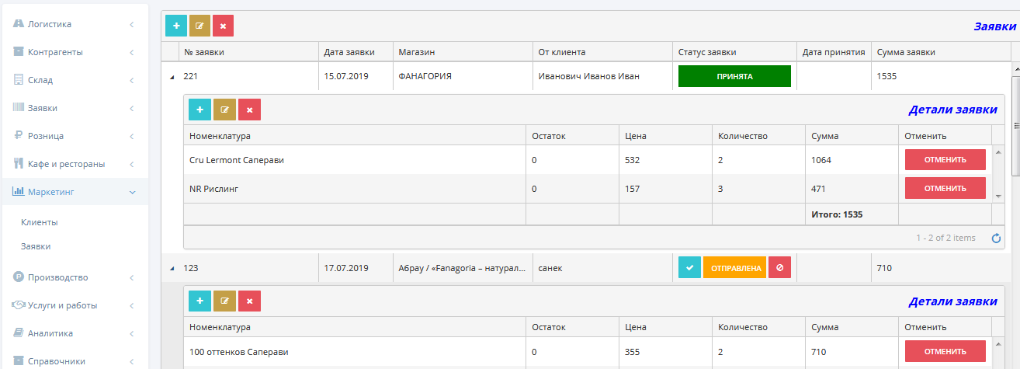
Используя WayLinks и мобильное приложение отдел маркетинга получает богатый инструментарий для работы с клиентом:
- программы лояльности - создание, контроль исполнения, контроль результатов;
- партнерские программы - создание, контроль исполнения, контроль результатов;
- акции и мероприятия - создание, контроль исполнения, контроль результатов;
- работа с группами по геопозиции (акция для населенного пункта…), по гендерным признакам, по возрастным группам, по предпочтениям (в системе накапливаются данные о покупках, отзывах и др).
- и многое другое…
Важно, что маркетологи предприятия получают обратную связь от пользователя по всем направлениям деятельности предприятия. После эти отзывы можно систематизировать, провести мероприятия по улучшению и привлечь большее количество покупателей / клиентов.
- В кафе и ресторанах ЦВТ собирают отзывы посетителей – это хорошо, но на бумаге это просто общая положительная информация. Для улучшения нужна систематизация.

Современная компания должна иметь соответствующее ее уровню высокотехнологичное решение: красивый и функциональный фронт-энд (мобильное приложение) и мощный и функциональный бэк-энд (серверное / web решение).

ARSee

(платформа для мобильного приложения)

+

